Советы психолога выпускникам школы:
как подготовиться к экзаменам

Экзамены ( в строгом переводе с латыни – испытания) – это не просто «отбарабанил» и ушел. Это процесс многокомпонентный и сложный, где каждая из составляющих успеха просто незаменима. Психологическая готовность так же важна, как и хорошее владение знаниями по предмету.
Подготовка к экзамену
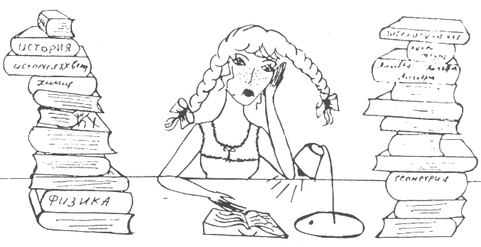
- Сначала подготовь место для занятий: убери со стола лишние вещи, удобно расположи нужные учебники, пособия, тетради, бумагу, карандаши.
- Можно ввести в интерьер комнаты желтый и фиолетовый цвета, поскольку они повышают интеллектуальную активность. Для этого бывает достаточно какой-либо картинки в этих тонах или эстампа.
- Составь план подготовки. Для начала определи кто ты - "жаворонок" или "сова", и в зависимости от этого максимально используй утренние или вечерние часы. Составляя план на каждый день подготовки, необходимо четко определить, что именно сегодня будет изучаться. Не вообще: "немного позанимаюсь", а какие именно разделы и темы будут пройдены.
- Начни с самого трудного, с того раздела, который знаешь хуже всего. Но если тебе трудно "раскачаться", можно начать с того материала, который тебе больше всего, интересен и приятен. Возможно, постепенно войдешь в рабочий ритм, и дело пойдет.
- Чередуй занятия и отдых, скажем, 40 минут занятий, затем 10 минут - перерыв. Можно в это время помыть посуду, полить цветы, сделать зарядку, принять душ.
- Не надо стремиться к тому, чтобы прочитать и запомнить наизусть весь учебник. Полезно структурировать материал за счет составления планов, схем, причем желательно на бумаге. Планы полезны и потому, что их легко использовать при кратком повторении материала.
- Выполняй как можно больше различных опубликованных тестов по этому предмету. Эти тренировки ознакомят тебя с конструкциями тестовых заданий.
- Тренируйся с секундомером в руках, засекай время выполнения тестов (на заданиях в части А в среднем уходит по 2 минуты на задание).
- Готовясь к экзаменам, никогда не думай о том, что не справишься с заданием, а напротив, мысленно рисуй себе картину триумфа.
- Оставь один день перед экзаменом на то, чтобы вновь повторить все планы ответов, еще раз остановиться на самых трудных вопросах.

Накануне экзамена
- Многие считают: для того, чтобы полностью подготовиться к экзамену, не хватает всего одной, последней перед ним ночи. Это неправильно. Ты уже устал, и не надо себя переутомлять. Напротив, с вечера перестань готовиться, прими душ, соверши прогулку. Выспись как можно лучше, чтобы встать отдохнувшим, с ощущением своего здоровья, силы, "боевого" настроя. Ведь экзамен - это своеобразная борьба, в которой нужно проявить себя, показать свои возможности и способности.
- В пункт сдачи экзамена ты должен явиться, не опаздывая, лучше за полчаса до начала тестирования. При себе нужно иметь пропуск, паспорт (а не свидетельство о рождении) и несколько (про запас) гелевых или капиллярных ручек с черными чернилами.
- Продумай, как ты оденешься на экзамен: в пункте тестирования может быть прохладно или тепло, а ты будешь сидеть на экзамене 3 часа.

